Администрация городского округа город Бор
Нижегородской области

ПОСТАНОВЛЕНИЕ

От 07.11.2019 № 6002

О подготовке проекта межевания территории СНТ «Радуга-5» в с. Линда (Линдовский сельсовет) городского округа г. Бор

В соответствии со статьями 8.2, 41-43, 46 Градостроительного кодекса Российской Федерации, в связи с обращением председателя садоводческого некоммерческого товарищества «Радуга – 5» (далее – СНТ «Радуга–5») Калининой Ирины Михайловны администрация городского округа г. Бор постановляет:

1. Разрешить СНТ «Радуга-5» за счет собственных средств подготовку проекта межевания территории садоводческого некоммерческого товарищества «Радуга-5» в с. Линда (Линдовский сельсовет) городского округа г. Бор (Линдовский сельсовет), в соответствии с прилагаемой схемой границ территории, разрабатываемого для целей корректировки и установления границ земельных участков.
2. СНТ «Радуга-5» представить в администрацию городского округа город Бор Нижегородской области проект межевания территории не позднее одного года со дня издания настоящего постановления.
3. Общему отделу администрации городского округа г. Бор (А.Е. Копцова) обеспечить опубликование настоящего постановления в газете «БОР сегодня» и размещение на официальном сайте www.borcity.ru.

Глава администрации А.В. Киселев

Н.Н. Жукова, 2-30-69
ПРИЛОЖЕНИЕ
к постановлению администрации
городского округа город Бор
Нижегородской области
от 07.11.2019 № 6002
Схема границ территории
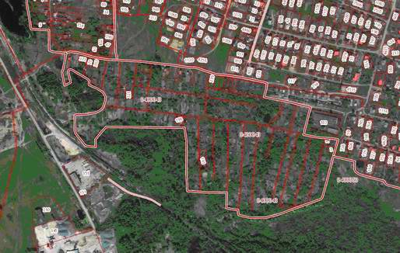
Условные обозначения
- проекта планировки и межевания территории, садоводческого некоммерческого товарищества «Радуга5»
Заказчик: Калинина И.М.

